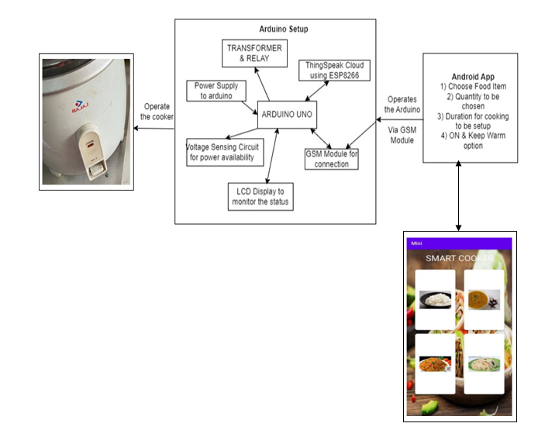

**FIG. 1**

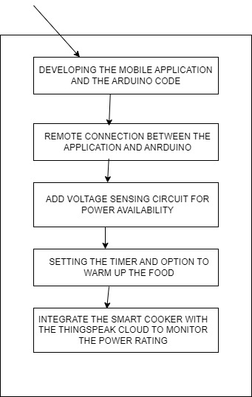

**FIG. 2**

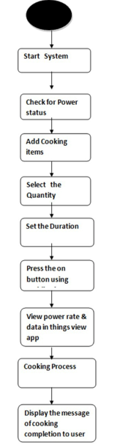

**FIG. 3**

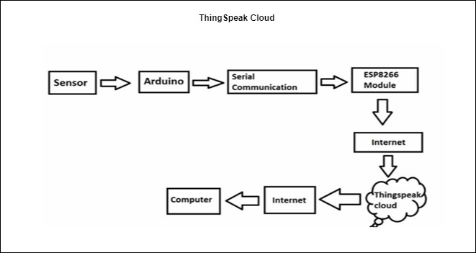

**FIG. 4**

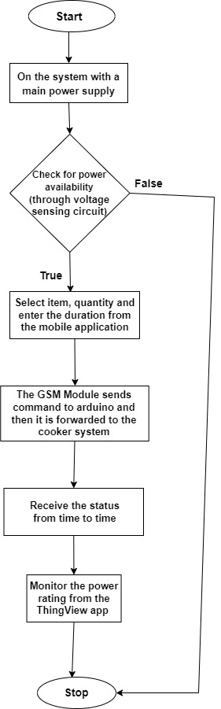

**FIG. 5**